Evaluación 7: Errores en la apertura.

Nivel: básico (7 puntos)

Club:________________________________________________________________________________

Nombre:____________________________________________________________________________

Fecha:_______________________________________________________________________________

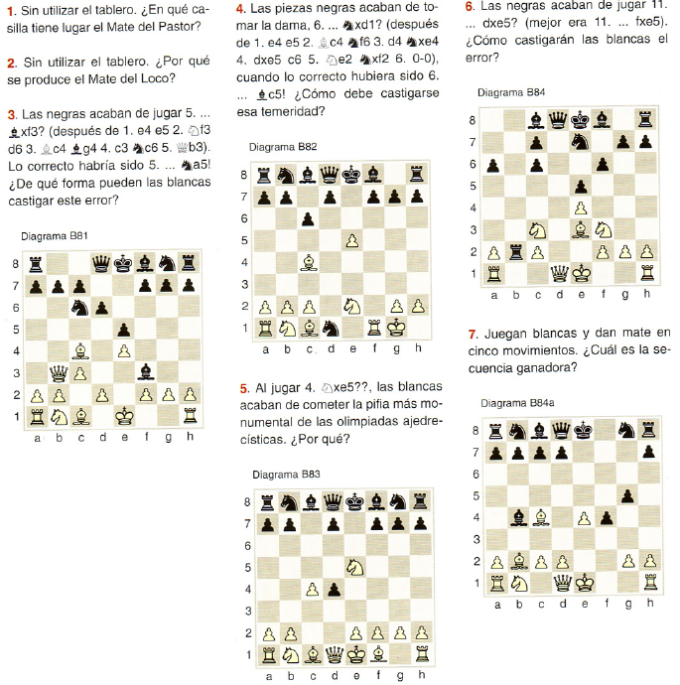
Puntuación:________________________________________________________________________

